03.07.2018

Quer- und vertikaldynamisches Halbfahrzeugmodell am Beispiel einer NFZ-Vorderachsumgebung

**- Projektdokumentation -**

Vorlesung: Simulation fahrzeugtechnischer Systeme

(Prof. Dr.-Ing. Klaus Allmendinger)

**Michael Bosch FZdS8 (3117522)**

**Mathias Zimmerer MBd?8 (3117479)**

**Alexander Sedlmayr MBd?8 (3117473)**

Inhalt

1 Einleitung & Annahmen 3

2 Vertikaldynamik-Modell Stabilisator/Achse 5

2.1 Denkbare Anregungen 6

2.2 Freischnitt Achse: 6

2.3 Radmodell 7

2.4 Freischnitt Fahrgestell 8

2.5 Freischnitt Stabilisator 9

2.6 Bauteilgleichungen 11

3 Kinematik 13

3.1 Wankkinematik 13

4 Simulink Modell und Simulationsergebnisse 15

4.1 Simulink Modell 15

4.2 Aufbau des GUI 16

4.3 Wankwinkel des Aufbaus bei Kurvenfahrt 17

4.4 Wankwinkel des Aufbaus bei Schlaglochanregung 19

5 Fazit und Konsequenzen für die Umsetzung der Idee am realen Nutzfahrzeug 21

# Einleitung & Annahmen

Eine starre LKW-Vorderachse ist prinzipiell über die drei folgenden Komponenten an den Aufbau des LKW angebunden:

* Luft- oder Stahlfederung (hier: Feder) mit Federkonstante **c**
* Stoßdämpfer mit Dämpfungskonstante **d**
* Stabilisator zum Mindern der Wankbewegung bei Kurven- oder Schrägfahrt

Der Stabilisator dient dazu bei Kurvenfahrt das kurvenäußere Rad stärker zu belasten und somit die Feder auf dieser Seite zu entlasten. Gleichzeitig wird die Belastung auf das kurveninnere Rad verringert und die Kraft auf die zugehörige Feder erhöht. Dies verringert das wirkende Kippmoment und somit die Kippgefahr bei Kurvenfahrt.

Nachteilig bei diesem Konzept ist, dass bei einer einseitigen Radanregung (z.B. Schlagloch in der Straße) die Auslenkung auf das andere Rad übertragen wird, was zu einer unerwünschten Wankbewegung führen kann.

Die Idee ist, mithilfe eines steuerbaren Stabilisators das Fahrverhalten sowohl bei Anregungen von der Fahrbahn kommend (Schlagloch, wellige Fahrbahn, schlechter Untergrund) als auch bei der Kurvenfahrt positiv zu beeinflussen. Hierzu wird der Stabilisator in der Mitte aufgetrennt und mit einem Gestänge versehen, welches es ermöglicht den Stabilisator zu verdrehen. Die hierfür nötige Kraft könnte über einen Druckluftzylinder, welcher am Druckluftsystem des LKW hängt, erzeugt werden.

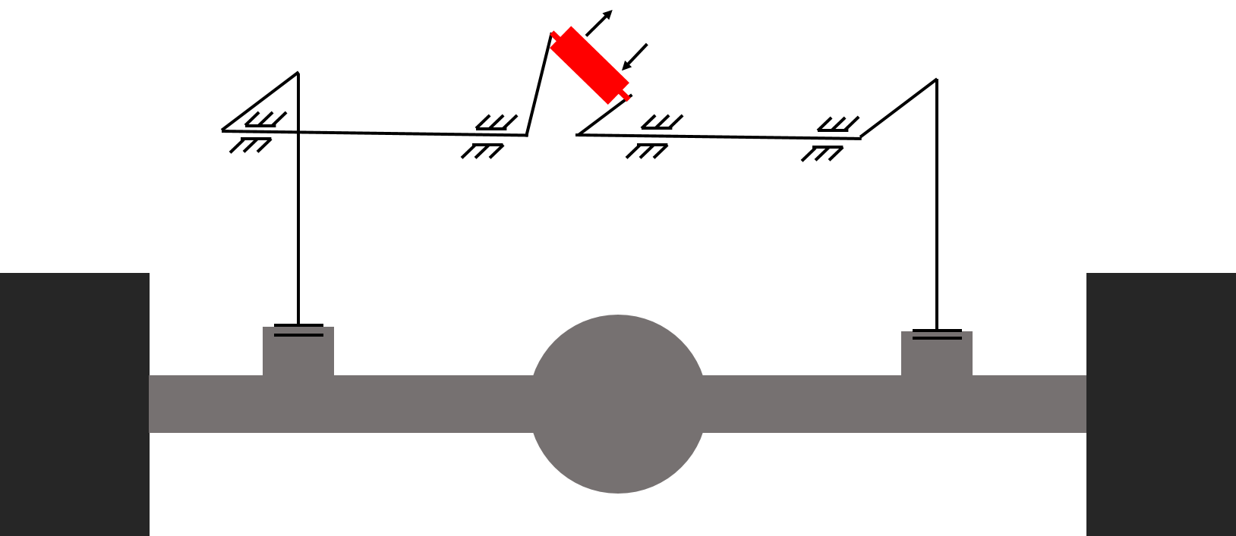

Somit ergeben sich für den Stabilisator 3 prinzipielle Zustände:

* fest / verbunden (wie bisher)
* offen / getrennt
* pneumatisch verdreht (schalt- bzw. steuerbar)

Die Eingangsgrößen für unser Modell sollen folgende Anregungen dienen:

* Zentripetalkraft bei Kurvenfahrt mit bestimmter Geschwindigkeit und bestimmten Kurvenradius 🡪 reduziert/erhöht die Kraft auf die jeweiligen Räder
* Anregungen aus dem Straßenverlauf, also beispielsweise aufeinanderfolgende Stöße mit unterschiedlichem Verlauf (Dreieck, Sinus, Rampe oder Sprung)

Offene Fragestellungen:

* Lässt sich das Wanken mittels eines gegendrehenden Stabilisators verringern bzw. ausregeln?
* Unterscheidbarkeit im Wankverhalten bei offenen/geschlossenen Stabilisator bei einseitiger Anregung (Schlagloch)
* Lässt sich eine Verbesserung des Fahrverhaltens bei Kurvenfahrt erzielen?

Getroffene Annahmen:

* Seitenführungskraft eines Rades kann nicht abreißen (unendlich groß)
* Fahrzeug/Aufbau dreht sich in x-Richtung um einen definierten Drehpunkt auf halber Federweghöhe. Der Drehpunkt ist fest (in der Realität nicht der Fall!)
* Achse dreht sich um den Achsschwerpunkt bzw. das Differential (um x-Achse)
* Außer Fahrgestell und Achse sind alle Bauteile trägheitsfrei
* Alle rechnerisch relevanten Hebelarme sind konstant
* Effektive Kolbenflächen des Pneumatikzylinders sind für beide Arbeitsrichtungen identisch und über den gesamten Hub konstant
* Elastische Verdrehung des Stabilisators im Aktorbetrieb ist hinsichtlich des Torsionsmoments am Stabilisator irrelevant, da dieses über Zylinderkraft eingeprägt wird
* Torsionsmoment im Aktorbetrieb ist konstant und sprungförmig
* Stabilisator als modellhafte Drehstabfeder hat keine Dämpfung

# Vertikaldynamik-Modell Stabilisator/Achse

## Denkbare Anregungen

Zentrifugalkraft bei Kurvenfahrt:

$$F_{Z}=f\left(v, r, m_{F}\right)=m_{f}* \frac{v^{2}}{r_{Kurve}}$$

Höhe des Bodens (Fahrbahnanregung):

$$h_{Boden}=f(x)$$

## Freischnitt Achse:

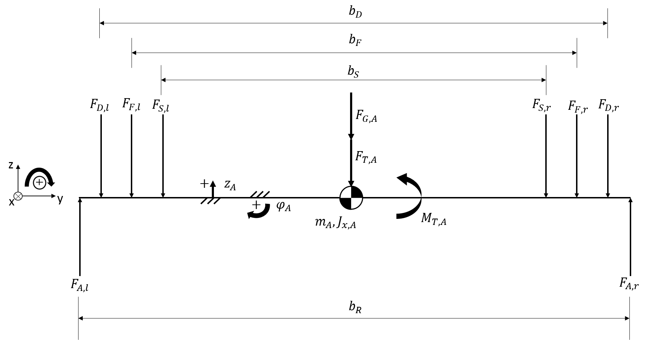

**Kräfte- und Momentengleichgewicht in z-Richtung bzw. um x-Achse:**

$$0= \sum{F_{iz}}=F_{A,l}+F_{A,r}-F_{D,l}-F_{D,r}-F_{F,l}-F_{F,r}-F_{S,l}-F_{S,r}-F_{T,A}-F_{G,A}$$

$$0=\sum{M_{ix}=\left(F_{A,l}-F_{A,r}\right)*\frac{b_{R}}{2}+\left(F_{D,r}-F_{D,l}\right)*\frac{b_{D}}{2}+\left(F_{F,r}-F_{F,l}\right)*\frac{b_{F}}{2}+\left(F_{S,r}-F_{S,l}\right)*\frac{b_{S}}{2}-M_{T,A}}$$

## Radmodell

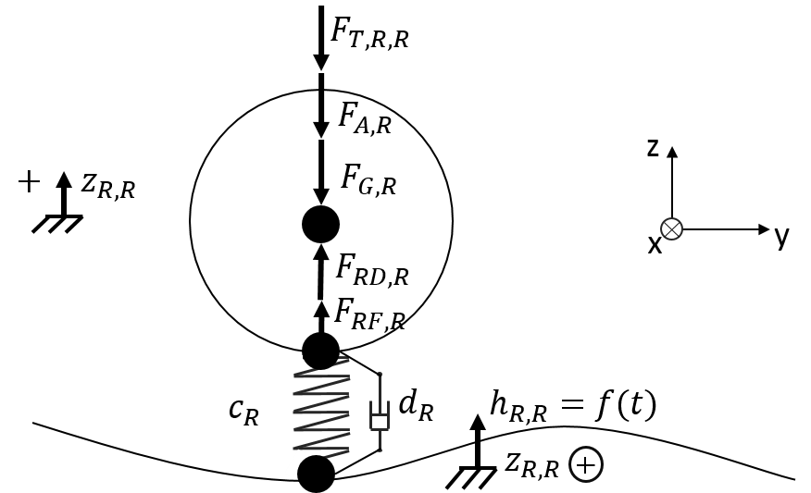

**Rechts: $\sum{F_{iz}=0=F_{RF,R}-F_{G}}-F_{T,R,R}-F_{A,L}+F_{RD,R}$**

Bauteilgleichung: $F_{RF,R}=c_{R}*(h_{R,R}-z_{R,R})$

$$F_{RD,R}=d_{R}*({\dot{h}}_{R,R}-{\dot{z}}_{R,R})$$

**Links: $\sum{F_{iz}=0=F_{RF,L}-F_{GR}}-F_{T,R,L}-F_{A,L}+F_{RD,L}$**

Bauteilgleichung: $F_{RF,L}=c_{R}*(h_{R,L}-z_{R,L})$

$$F_{RD,L}=d_{R}*({\dot{h}}_{R,L}-{\dot{z}}_{R,L})$$

## Freischnitt Fahrgestell

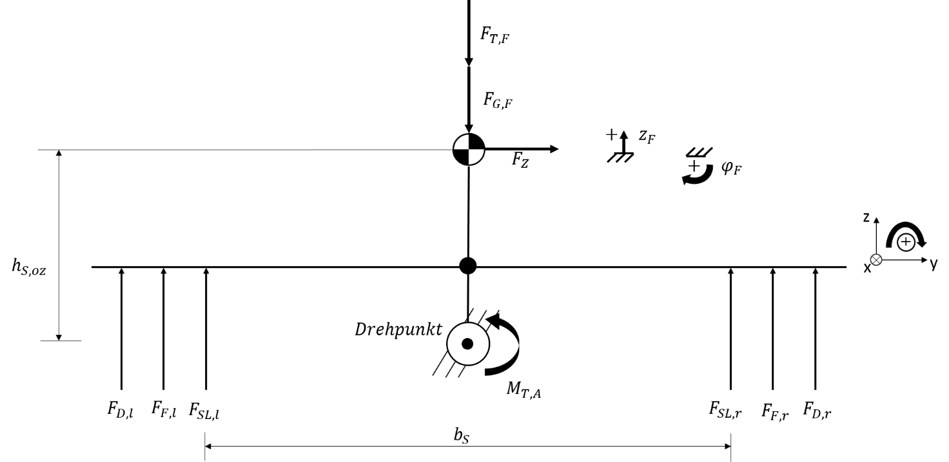

**Kräfte- und Momentengleichgewicht in z-Richtung bzw. um x-Achse:**

$$\sum{F_{iz}= }F_{D,l}+F_{D,r}+F_{F,l}+F_{F,r}+F_{SL,l}+F_{SL,r}-F_{G,F}-F_{T,F}= 0$$

$$\sum{M_{ix}= M_{T,F}-F_{SL,r}}*\frac{b_{S}}{2}-F_{F,r}*\frac{b_{F}}{2}-F_{D,r}*\frac{b_{R}}{2}+F_{SL,r}*\frac{b_{S}}{2}+F_{F,l}*\frac{b_{Z}}{2}+F_{D,l}*\frac{b_{D}}{2}+F_{Z}*h_{S,F}= 0$$

## Freischnitt Stabilisator

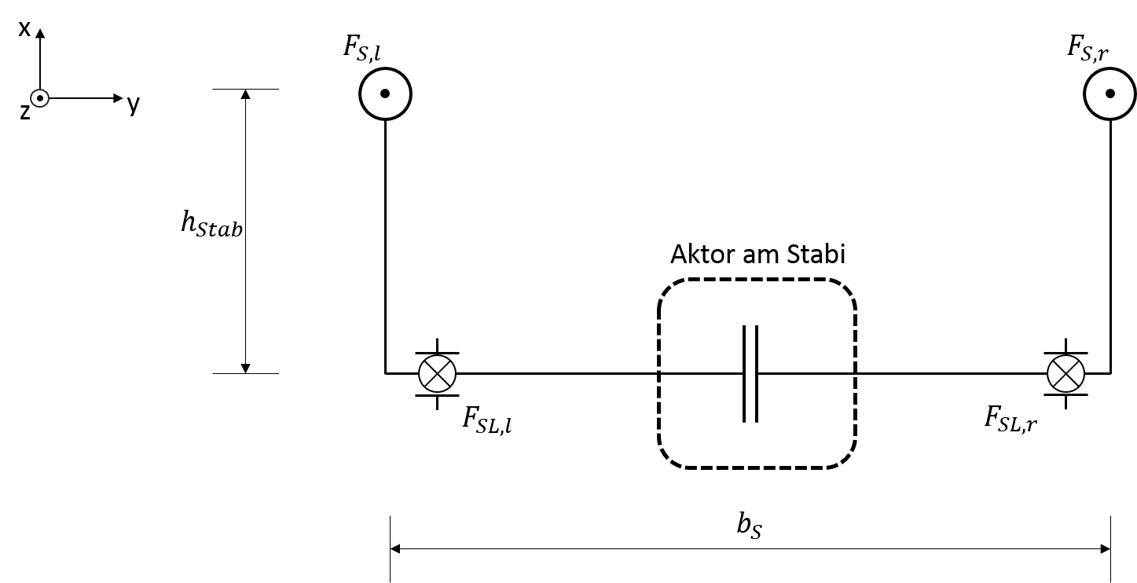

Fälle „Stabilisator“:

* Fest:
$$\sum{F_{iz}=F_{S,l}+F_{S,r}-F_{SL,l}-F_{SL,r}=0 }$$

$$\sum{M_{iy}=0=\left(F_{S,l}+F_{S,r}\right)*h_{Stab}=F_{S,l}+F_{S,r}=0}$$

$$\sum{M_{ix}\left(l\right)= 0=-F_{S,r}*b_{S}+F_{SL,l}*b_{S}}=F_{S,r}+F_{SL,r}=0$$

* Offen:
$$F_{S,l}= F_{S,r}=F_{SL,l}=F_{SL,r}=0$$

* Verdreht, elastisch:

**Stabilisator links:**

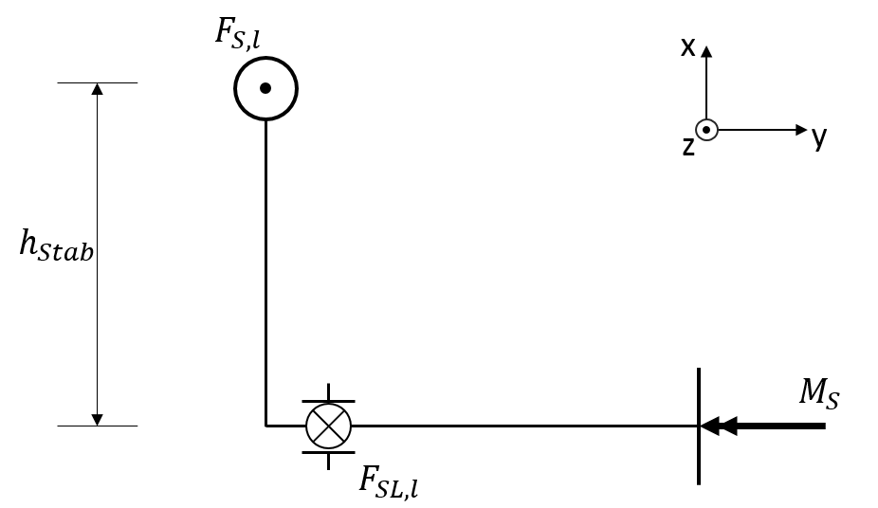

$$\sum{F_{iz}=F_{S,l}-F_{SL,l}=0 }$$

$$\sum{M_{iy}=F_{S,l}*h_{Stab}- M_{S}}=0$$

Somit: $F_{S,l}=F_{SL,l}=\frac{M_{r}}{h_{Stab}}$

**Stabilisator rechts:**

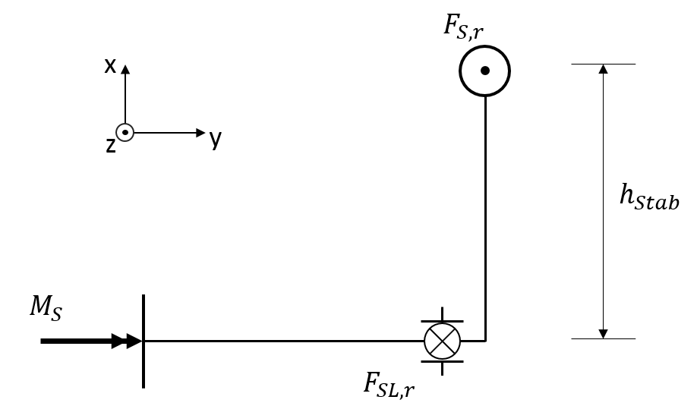

$$\sum{F_{iz}=F_{S,r}-F_{SL,r}=0 }$$

$$\sum{M_{iy}=F_{S,r}*h_{Stab}+ M_{S}}=0$$

Somit: $F_{S,r}=F_{SL,r}=-\frac{M_{r}}{h_{Stab}}$

## Bauteilgleichungen

**Aktuator**

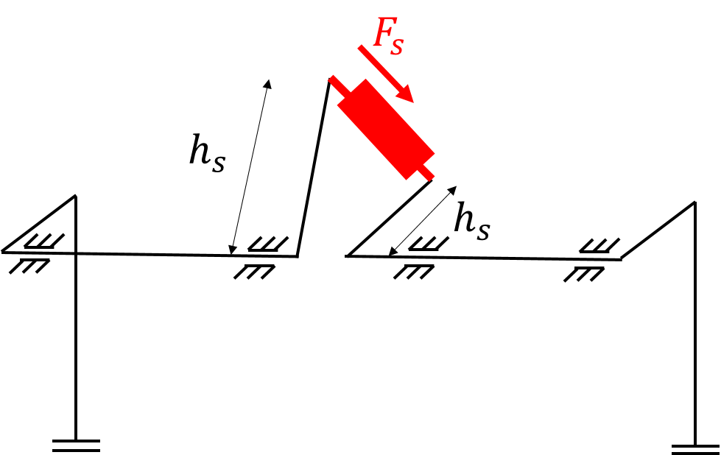

$$F_{S}> 0→Zug$$

$$M_{S}= F_{S}* h_{s}$$

gilt für Fall „pneumatisch verdreht“

**Drehstabfeder = Stahlrohr**

gilt für den Fall „verbunden“

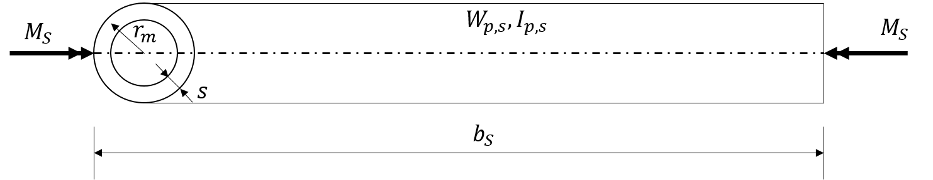

$$Rohr: I_{p}=2*π* {r_{m}}^{3}*s$$

$$Federsteifigkeit c= \frac{M_{s}}{φ_{s}}= \frac{G* I_{p,s}}{b_{s}}$$

* $M_{s}= φ_{s}* \frac{G* I_{p,s}}{b_{s}}$ und $φ_{s}= M_{s}*\frac{b_{s}}{G* I_{p,s}}$

**Stoßdämpfer**

Dämpferkraft $F_{d}=d*\dot{z}$

Allgemein gilt:

$Unterschied der beiden Verdrehwinkel: ∆φ= φ_{F}- φ_{A}$

$∆φ>0=rechts Wanken; ∆φ<0=links Wanken$

$Geschwindigkeit: \dot{z}= \dot{φ}*r$

$Unterschied Weg: ∆z= z_{F}- z_{A}$

$∆z>0=Ausfedern; ∆z<0=Einfedern$

Es ergibt sich:

$F_{d,r}=d*\left(∆\dot{φ}* \frac{b_{d}}{2}- ∆\dot{z}\right)=d*(\left({\dot{φ}}_{F}-{\dot{φ}}_{A}\right)*\frac{b_{d}}{2}- \left({\dot{z}}_{F}-{\dot{z}}_{A}\right)$

$F_{d,l}=d*\left(-∆\dot{φ}* \frac{b_{d}}{2}- ∆\dot{z}\right)=d*(-\left({\dot{φ}}_{F}-{\dot{φ}}_{A}\right)*\frac{b_{d}}{2}- \left({\dot{z}}_{F}-{\dot{z}}_{A}\right)$

**Feder**

Federkraft $F_{F}=c*z$

Es ergibt sich:

$F_{F,r}=c*\left(∆φ* \frac{b_{F}}{2}- ∆z\right)=c*(\left(φ_{F}-φ_{A}\right)*\frac{b_{F}}{2}- \left(z_{F}-z_{A}\right)$

$F_{F,l}=c*\left(-∆φ* \frac{b_{F}}{2}- ∆z\right)=c*(-\left(φ_{F}-φ_{A}\right)*\frac{b_{F}}{2}- \left(z_{F}-z_{A}\right)$

# Kinematik

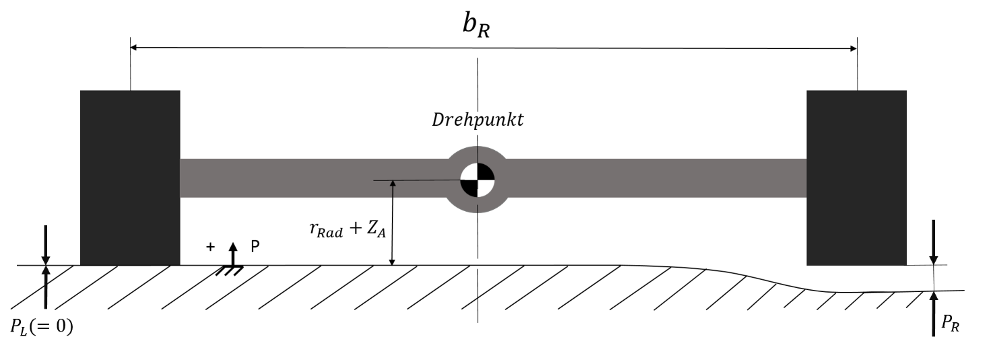

*pos. Drehrichtung?*

$Z_{A}=\frac{P_{R}+P_{L}}{2}$ ${\dot{z}}_{A}+{\ddot{z}}_{A}$ über Differential

$φ_{A}=arctan⁡(\frac{P_{R}+P_{L}}{2})$ ${\dot{φ}}_{A}+{\ddot{φ}}_{A}$ über Differential

## Wankkinematik

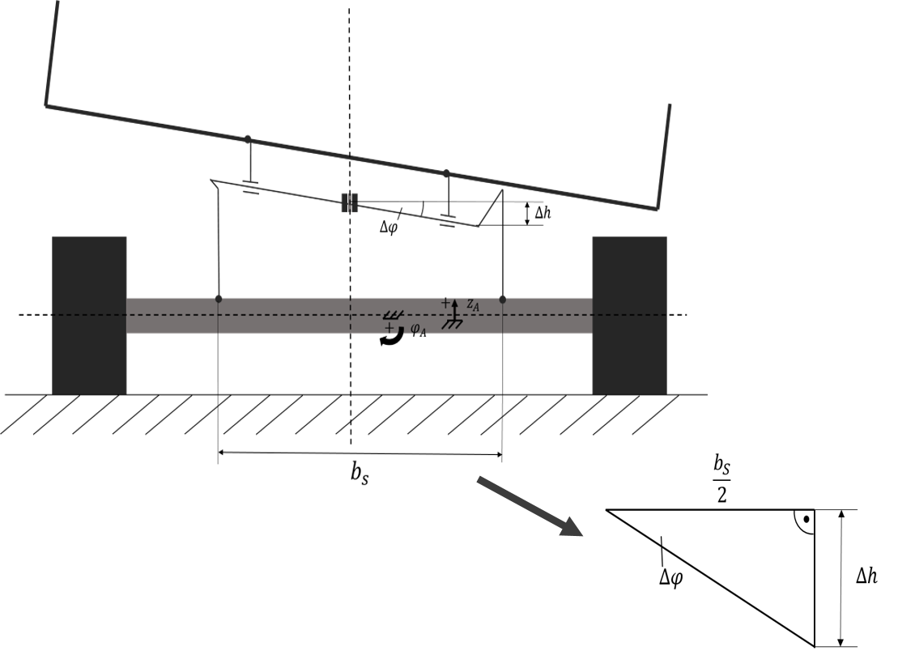

$\tan{(∆φ)}=\frac{∆h}{\frac{b_{S}}{2}}=\frac{2∆h}{b_{S}} (a)$

Winkeldifferenz zwischen Achse und Aufbau $∆φ$:

$∆φ=φ_{F}-φ_{A}$ $∆φ>0$ bedeutet Wanken nach „rechts“

$∆φ<0$ bedeutet Wanken nach „links“

$\left(a\right): ∆h=\frac{b_{S}}{2}*\sin\left(∆φ\right)$ oben

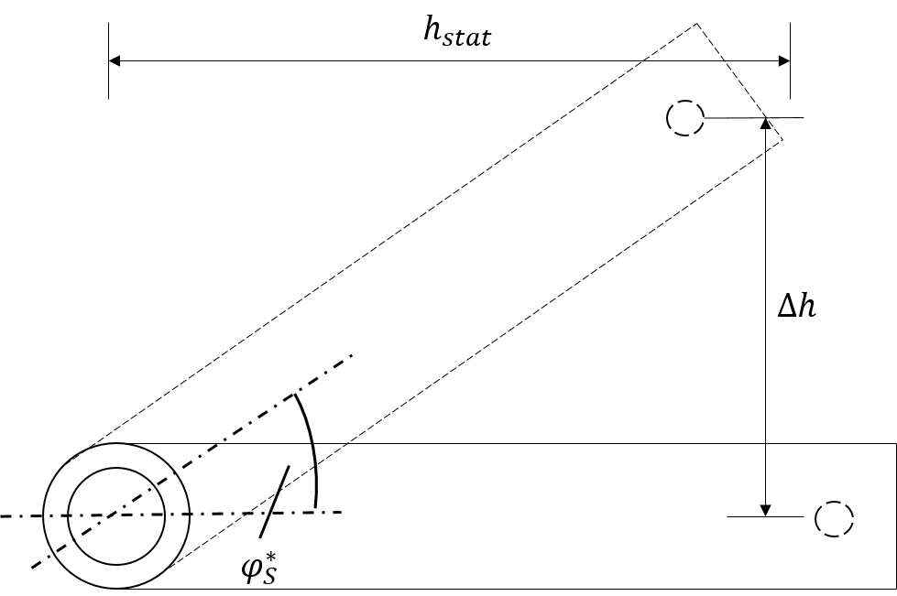

🡪

Übertragen auf beide Seiten gilt: $φ_{S}=2*\arcsin{(\frac{∆h}{h_{Stab}})}$

Eingesetzt in (a) ergibt sich:

$$φ_{S}=2*\arcsin\left(\frac{b_{S}*\sin{(∆φ})}{2*h_{Stab}}\right)=2*\arcsin{(\frac{b_{S}*\sin\left(φ_{F}-φ_{A}\right)}{2*h_{Stab}})}$$

# Simulink Modell und Simulationsergebnisse

## Simulink Modell

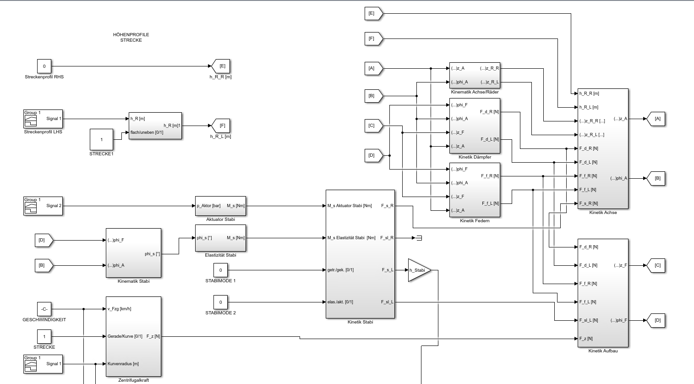

## Aufbau des GUI

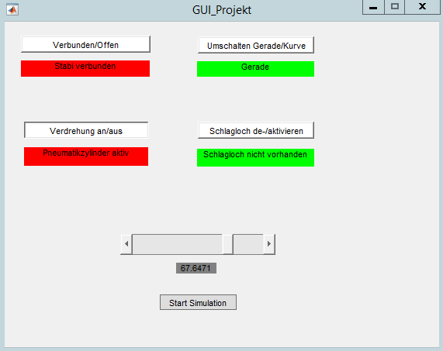

Das GUI zur Steuerung der Simulation hat folgende Funktionalitäten:

* Einstellung Stabilisator verbunden oder offen
* Einstellung Geradeausfahrt oder Kurvenfahrt
* Einstellung Schlagloch vorhanden oder nicht vorhanden
* Einstellung der aktiven Verdrehung
* Einstellung der Geschwindigkeit
* Start-Button zum Aufruf des Simulationsstarts

Die aktuelle Geschwindigkeit sowie der Status der anderen Einstelloptionen werden jeweils unter den Bedienelementen angezeigt. Die Farbe des Status wechselt sich je nach Einstellung, um ein sofortiges optisches Feedback an den Benutzer zu geben.

Die Toggle-Buttons zur Auswahl sind so konfiguriert, dass nur korrekte Einstellungen vom Benutzer vorgenommen werden können. So ist es beispielsweise nicht möglich, den Pneumatikzylinder zuzuschalten, während der Stabi komplett geöffnet (und somit im Modell gar nicht vorhanden) ist.

## Wankwinkel des Aufbaus bei Kurvenfahrt

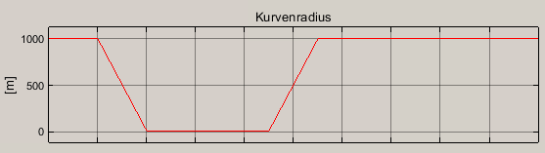

Abbildung 1: Verlauf des Kurvenradius

Der Kurvenradius wird von zunächst 1000 m (entspricht der Annahme einer Geradeausfahrt) beginnend bei einer Sekunde auf den Kurvenradiuswert von 12,5 m reduziert. Anschließend wird die gleiche Rampe in andere Richtung wieder in Richtung 1000 m Radius abgefahren. Die Geschwindigkeit, mit der die Kurve durchfahren wird, ist bei allen Versuchen gleich (ca. 40 km/h)

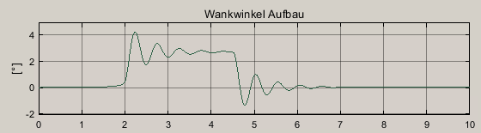

Abbildung 2:Wankwinkel bei verbundenen Stabi und inaktiven Zylinder

Der Wankwinkel bei verbundenen Stabilisator entspricht dem aktuellen Zustand, wie er in Nutzfahrzeugen Anwendung findet. Bei der Einfahrt in die Kurve beginnt der Aufbau mit der Schwingung, welche sich dann innerhalb von ca. 2 Sekunden abbaut. Dies erscheint durchaus realistisch. Bei Kurvenausfahrt zeigt sich nochmals dasselbe Verhalten. Der Maximale Wankwinkel am Aufbau beträgt knapp über 4°.

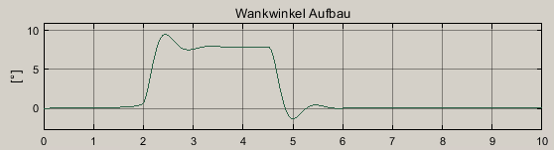

Abbildung 3: Wankwinkel bei offenen Stabi

Wie zu erwarten ist die Verdrehung bei offenem Stabilisator am größten (knapp unter 10 Grad). Nach einem kurzen Überschwinger schwingt sich das System ein und während der Kurvenfahrt konstant bei dem Wert. Das Einschwingen geht deutlich schneller von statten. Dies liegt daran, dass in diesem Fall jetzt nur noch das Dämpfer-Masse-System ausschwingen muss, bei geschlossenen Stabilisator wirkt hier auch noch die Dynamik der Drehstabfeder des Stabilisators mit.

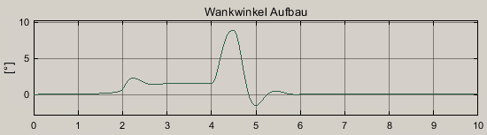

Abbildung 4: Wankwinkel bei aktiv verdrehten Stabi (Verdrehung aktiv von Sekunde 2 bis 5)

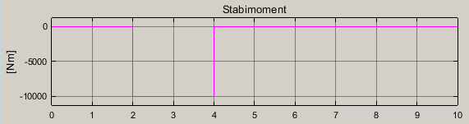

Abbildung 5: Verlauf des Stabimoments

Mit aktiv angesteuerten Stabilisator ergibt sich die geringste Verdrehung von allen Fällen. Das verfolgte Ziel wurde somit erreicht. Die maximale Verdrehung des Aufbaus liegt bei circa 2,5 Grad (normaler Stabilisator: über 4 Grad). Nach Ausschalten des Moments bei 4 Sekunden steigt der Winkel logischerweise in Richtung des Werts an, wie er ihn bei getrennten Stabilisator erreichen würde (Stabimoment wird zu Null 🡪 kein Moment wird übertragen).

Das Stabimoment während der Druckbeaufschlagung wird im Modell als konstant angenommen, da der Druck im System i.d.R. so geregelt wird, dass das die Kraft im Zylinder und somit das Moment konstant bleibt. Bei normal verbundenen Stabilisator schwingt das Moment im Stabilisator logischerweise (siehe folgende Abbildung).

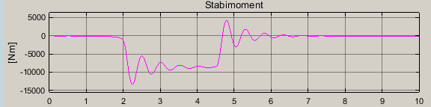

Abbildung 6: Stabimoment bei verbundenen Stabi

## Wankwinkel des Aufbaus bei Schlaglochanregung

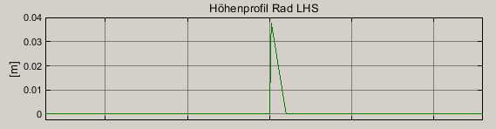

Abbildung 7: Höhenverlauf Rad bei Schlaglochanregung

Die Schlaglochanregung erfolgt über eine gesteuerte Höhenänderung des Rades. Dieser Vorgang regt das ganze System an. Das Schlagloch tritt in der Simulation bei Sekunde 7 auf und hat eine Tiefe von 4 cm. Die Geschwindigkeit mit der das Fahrzeug auf das Schlagloch trifft beträgt knapp unter 35 km/h.

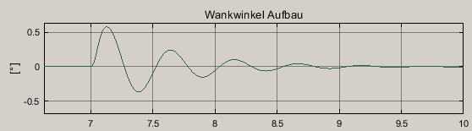

Abbildung 8: Wankwinkel bei verbundenen Stabilisator

Der Aufbau erfährt bei normal verbundenem Stabilisator eine maximale Auslenkung von 0,6 Grad. Anschließend schwingt er sich wieder ein und ist circa 2,5 Sekunden nach der Anregung wieder in der Ruhelage.

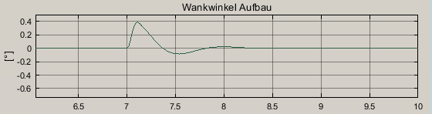

Abbildung 9: Wankwinkel bei offenem Stabi

Der Wankwinkel bei geöffnetem Stabilisator ist mit 0,4 Grad geringer als bei verbundenen. Auch das Einschwingen nach der Anregung ist nach circa 1,25 Sekunden beendet. Den Stabi während Geradeausfahrt zu öffnen, um potentielle Schlaglöcher besser abzufangen, erscheint sinnvoll.

Bezüglich der Auslenkung in z-Richtung ergeben sich keine Unterschiede zwischen den Stabilisatoren. Dies lässt sich damit begründen, dass die Geometriedaten beide Male identisch sind, die Achse wird sich also zunächst immer genau gleich in das Schlagloch drehen. Somit wandert auch die Höhe des Aufbaus und der Achse in gleichem Maße mit.

# Fazit und Konsequenzen für die Umsetzung der Idee an einem realen Nutzfahrzeug

Mit einem aktiv verdrehbaren Stabilisator lässt sich das Fahrverhalten in der Kurve positiv beeinflussen. Um die Effekte von schlagartigen Anregungen bei Geradeausfahrt abzumildern, ist es sinnvoll den Stabilisator zu trennen.

Bei einem realen System wäre es noch wichtig, den Druck, mit dem der aktive Stabilisator arbeitet, richtig zu regeln. Er muss am Kurveneingang korrekt auf- und am Kurvenausgang korrekt abgebaut werden. Andernfalls würde der Aufbau mehr Wanken als bei verbundenem Stabilisator oder der Aktor würde den Aufbau durch das eingebrachte Moment verdrehen ohne, dass eine Anregung von außen vorliegt. Als geeignete Eingangsgröße für die aufzubauende Regelung bietet sich der aktuelle Einschlagwinkel bzw. die Änderungsrate des Einschlagwinkels an den gelenkten Rädern des Fahrzeugs an. So könnte eine Kurve anhand der „Fahrereingaben“ sicher erkannt werden. Das Verhalten bei schnellen Ausweichbewegungen oder sonstigen Sonderfällen müsste in diesem Fall ebenfalls noch überdacht und entsprechend implementiert werden.

Ein Trennen des Stabilisators während der Kurvenfahrt macht keinen Sinn und ist sogar gefährlich (Ladung kann verrutschen oder Umkippen des Fahrzeugs bei hohen Fahrzeugschwerpunkten). Es muss also konstruktiv gewährleistet werden, dass der Stabilisator auch bei einem möglichen Aktor-Ausfall weiterhin mindestens seine reguläre Funktion wahrnimmt. Keinesfalls darf das Fahrzeug mit geöffneten Stabilisator in die Kurve einfahren.

Da das gesamte System wohl mit recht hohen Kosten verbunden wäre, kann es auch eine Überlegung sein nur einen Teilaspekt (z.B. offener Stabilisator bei Geradeausfahrt) in das reale Fahrzeug zu implementieren, um zumindest das Verhalten bei schlagartigen einseitigen Anregungen zu verbessern. Ob hier dann allerdings der Nutzen (besseres Fahrverhalten in den entsprechenden Situationen) die entstehenden Kosten durch den Einbau einer Kupplung in den Stabilisator rechtfertigt, müsste im weiteren Verlauf noch erörtert werden.